

PEDIDO DE PROVIDENCIA Nº. /2019

O vereador que a esta subscreve, no uso das prerrogativas que lhes são conferidas pelo Regimento Interno da Câmara Municipal, requer, ouvida a casa e após os tramites regimentais, na pessoa do Exmo. Prefeito Sr. Leone Maciel, seja realizado, em caráter de urgência, recapeamento em toda extensão da Avenida Dalton, com maior atenção próximo ao 72, bairro JK.

JUSTIFICATIVA

Melhorar as condições de tráfego da via, nas condições atuais próximo ao número 72, os moradores estão impossibilitados de utilizar as garagens para guardar seus veículos, em razão dos buracos.

Sala das Sessões 02 de Janeiro de 2019.

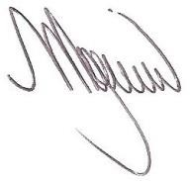

MARCELO PIRES RODRIGUES VEREADOR - MDB

Rua Domingos Louverturi, 335 – 2º andar, Sala 216 – Fone: (31) 3779-6307 / 6308 – Centro – CEP: 35.700-209 - Sete Lagoas - MG

